REGISTRAČNÍ FORMULÁŘ
pro přístup k aplikaci
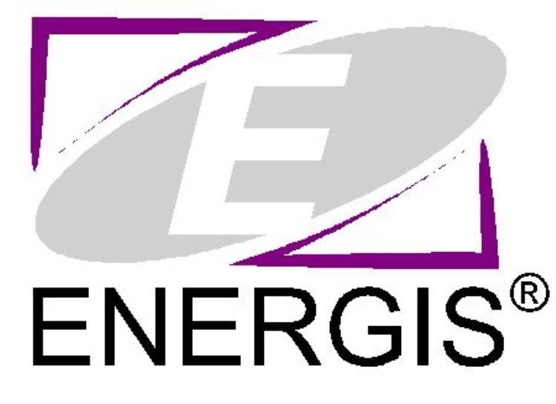

Na základě poskytnutých registračních údajů Vám založíme přístup ke službě ENERGIS.

Tato služba je zdarma a je určena pro zákazníky společnosti ENERGETIKA TŘINEC, a.s., odebírající energetická média.

Název společnosti:

Kontaktní jméno a příjmení:

E-mail:

IP adresa(*): _ _ _ . _ _ _ . _ _ _ . _ _ _

* IP adresa Vašeho internetového připojení. IP adresu Vám sdělí Váš poskytovatel internetového připojení,
popř. jej snadno zjistíte na internetové adrese www.mojeip.cz

Vyplněním a odesláním tohoto formuláře uděluji souhlas ve smyslu zákona č. 110/2019 Sb., o zpracování osobních údajů a o změně některých zákonů, ve znění pozdějších předpisů (dále jen “zákon č. 110/2019 Sb.“), společnosti ENERGETIKA TŘINEC, a.s. se zpracováním mých osobních údajů za účelem poskytování služby ENERGIS.

